Vitória da Conquista, 08 de agosto de 2022.

OF. Nº 312/2022 SECGERAL/CMVC

A Sua Senhoria a Senhora

**Ana Sheila Lemos de Andrade**

**Prefeita Municipal**

Senhora,

Encaminhamos a Sua Senhoria as seguintes **indicações**, aprovadas nos termos regimentais vigente em sessão ordinária realizada pela câmara Municipal. Ante o exposto, solicito o atendimento das referidas proposições e a devida resposta aos Ilustres Vereadores.

→ De autoria do vereador Adinilson Nascimento Pereira (MDB): 1246/2022, 1247/2022, 1248/2022, 1249/2022, 1284/2022, 1285/2022, 1286/2022, 1287/2022

→ De autoria do vereador Antônio Ricardo Pereira dos Santos (PCdoB): 1216/2022

→ De autoria do vereador Augusto Cândido Correia Santos (PSDB): 1190/2022, 1212/2022, 1213/2022, 1214/2022, 1251/2022, 1252/2022,

→ De autoria do vereador Edjaime Rosa de Carvalho (MDB): 1243/2022, 1244/2022, 1245/2022

→ De autoria do vereador Ivan Cordeiro da Silva Filho (PTB): 1224/2022, 1225/2022, 1227/2022, 1275/2022

→ De autoria do vereador Josenildo Freitas Nascimento (PSC): 1239/2022, 1240/2022, 1241/2022, 1242/2022, 1276/2022, 1277/2022, 1278/2022, 1279/2022

→ De autoria do vereador Luciano Gomes Lisboa(PCdoB): 1235/2022, 1236/2022, 1237/2022, 1238/2022, 1280/2022, 1281/2022, 1282/2022, 1283/2022

→ De autoria do vereador Marcus Vinícius de Morais Oliveira (PODE): 1220/2022, 1221/2022, 1222/2022, 1223/2022, 1254/2022, 1255/2022, 1256/2022, 1258/2022

→ De autoria da vereadora Márcia Viviane de Araújo Sampaio (PT): 1228/2022, 1229/2022, 1230/2022, 1261/2022, 1262/2022, 1263/2022, 1264/2022

→ De autoria do vereador Nelson Vieira Santos (DEM): 1270/2022

→ De autoria do vereador Orlando de Oliveira Santos Filho (PRTB): 1232/2022, 1233/2022, 1234/2022, 1260/2022, 1265/2022, 1288/2022, 1289/2022

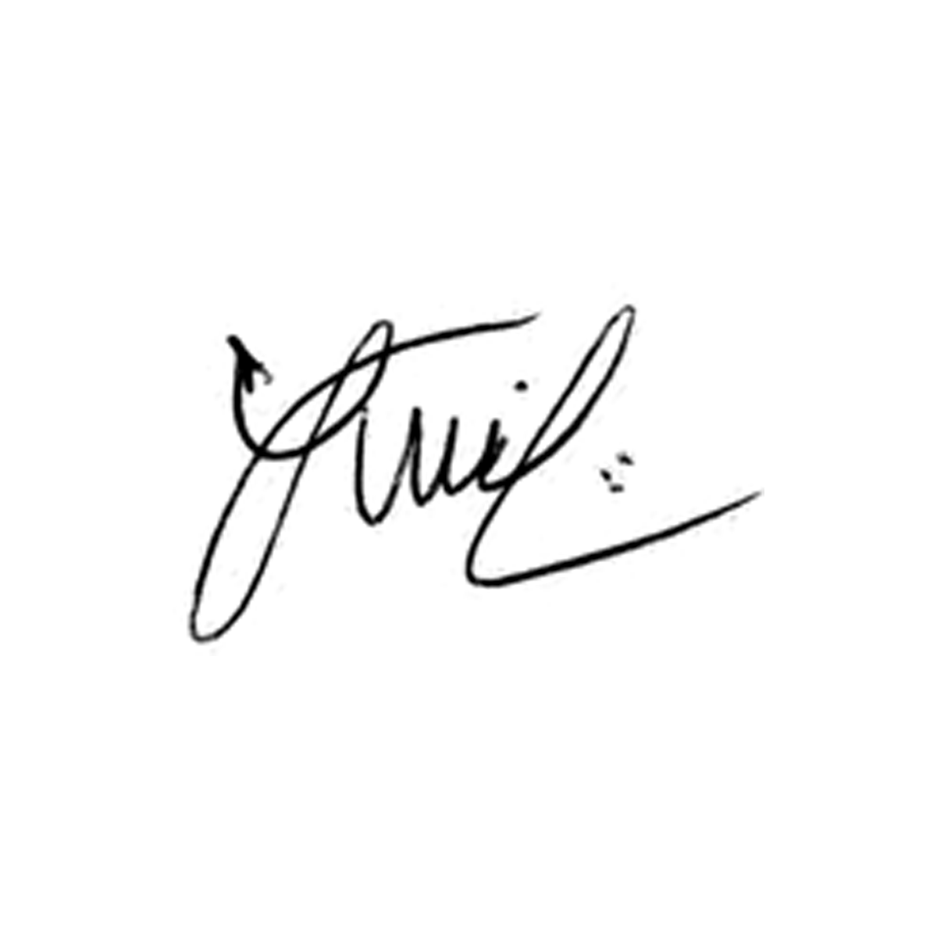

**Luis Carlos Batista**

Presidente